## Декоратор

* Когда надо динамически добавлять к объекту новые функциональные возможности. При этом данные возможности могут быть сняты с объекта
* Когда применение наследования неприемлемо. Например, если нам надо определить множество различных функциональностей и для каждой функциональности наследовать отдельный класс, то структура классов может очень сильно разрастись. Еще больше она может разрастись, если нам необходимо создать классы, реализующие все возможные сочетания добавляемых функциональностей.

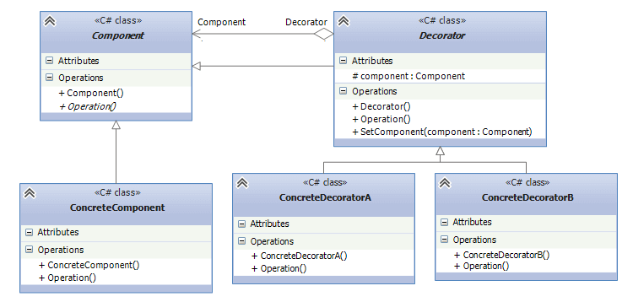

## Компоновщик

* Когда объекты должны быть реализованы в виде иерархической древовидной структуры
* Когда клиенты единообразно должны управлять как целыми объектами, так и их составными частями. То есть целое и его части должны реализовать один и тот же интерфейс

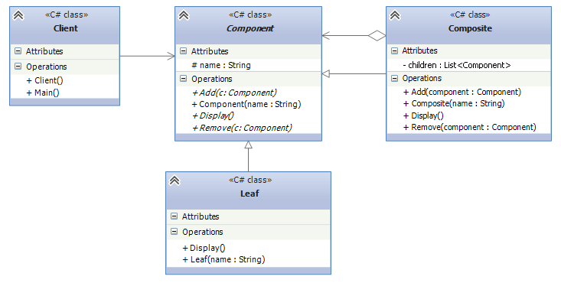

## Фасад

* Когда имеется сложная система, и необходимо упростить с ней работу. Фасад позволит определить одну точку взаимодействия между клиентом и системой.
* Когда надо уменьшить количество зависимостей между клиентом и сложной системой. Фасадные объекты позволяют отделить, изолировать компоненты системы от клиента и развивать и работать с ними независимо.
* Когда нужно определить подсистемы компонентов в сложной системе. Создание фасадов для компонентов каждой отдельной подсистемы позволит упростить взаимодействие между ними и повысить их независимость друг от друга.

